KPI Dashboard (Chain Hierarchy)
Modulet ’REPORTS’ i Loopon har flere funktioner. En af disse funktioner er KPI Dashboard (Chain Hierarchy). Det er et simpelt overblik over gennemsnittet for hvert kontaktpunkt og underkontaktpunkt på en skala, der går fra 0-10. Der findes en nuværende score og en KPI for hvert kontaktpunkt. I nedenstående tilfælde er den nuværende score altså 9,54 - mens målet er 9,5. I dette tilfælde har virksomheden dermed nået sit mål. Denne funktion i Loopon bruges altså til at sammenligne NPS’en for hvert kontaktpunkt i den nuværende situation og det mål, der er sat for den givne periode. I denne guideline vises det derfor, hvordan man beregner scoren i praksis og hvordan der sætter målsætninger for hvert kontaktpunkt.

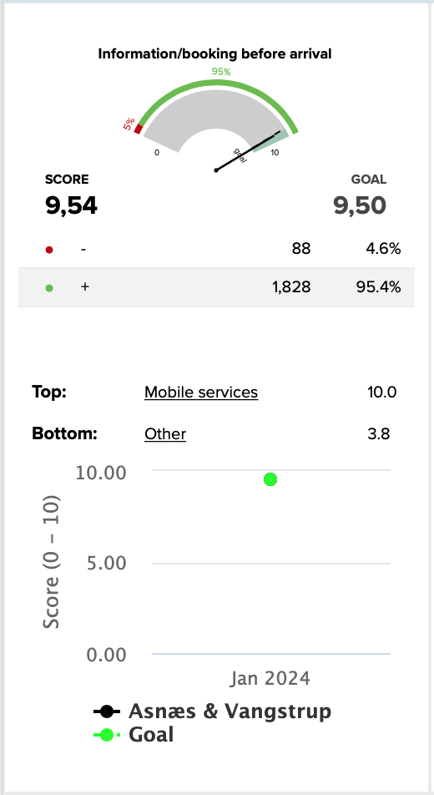

HVORDAN

Logikken bag beregningen af KPI’er er således:
Gæsterne kan bedømme hvert kontaktpunkt på en scala fra 0-10 - præcis som det fungerer med den overordnede NPS. I forbindelse med KPI’erne er der opsat et pointsystem, der hænger sammen med NPS-skalaen. Det er som nedenstående:
Logik for pointsystem:
NPS 9 eller 10 = 10 point
NPS 0-8 = 0 point
Formlen for beregning af score ser således ud:
$$\frac{AB med 10 point*10}{Besvarelser i alt}$$
AB med 10 point = Antal besvarelser med 10 point.
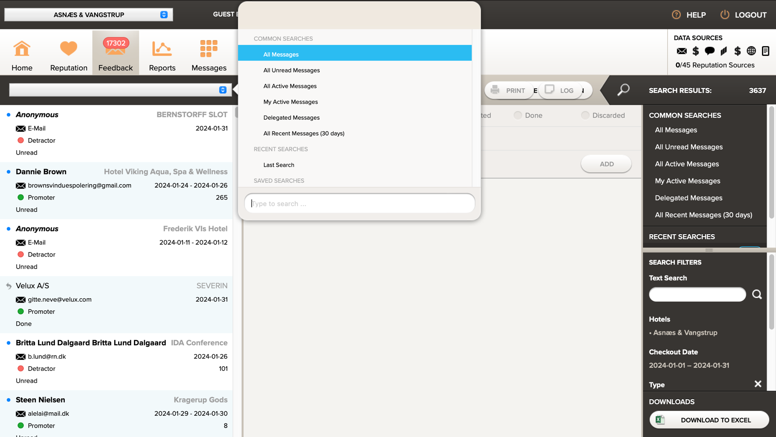
For at illustrere beregningen, bruges et eksempel. I dette eksempel ønskes en beregning for kontaktpunktet ’MEETING/CONFERENCE ROOM’ med fokus på underkontaktpunktet ’STAFFS SERVICE AND PROFESSIONAL KNOWLEDGE’. Det er nødvendigt at kende antallet af besvarelser og NPS for de enkelte besvarelser. Der skal derfor trækkes en rapport. Dette gøres under modulet ’FEEDBACK’. Herefter vælges ’All Messages’ i dropdown-menuen i venstre hjørne.

Dernæst sættes tidsperioden i højre hjørne. Dernæst trykkes der på ’Download to Excel’.
Vær opmærksom på, at desto længere tidsperioden strækker sig over, desto længere tid tager det for din computer at hente/modtage rapporten.
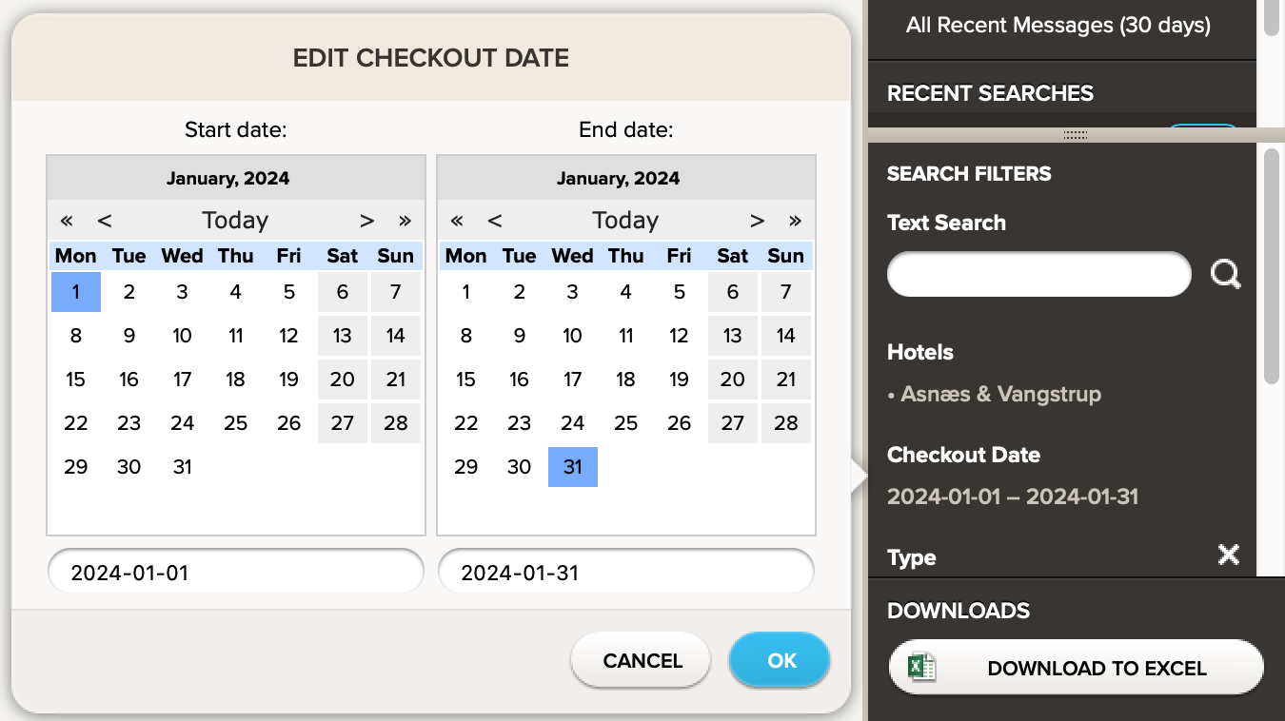
Når Excel-dokumentet er hentet og downloadet, ser det i dette tilfælde således ud:
OBS: I kolonne A vises hoteller, kolonne B viser NPS-scoren og kolonne C samt D viser gæstenavne og e-mailadresser. De resterende kolonners overskrifter ses i toppen af hver kolonne. Hotel-, gæstenavne og e-mailadresser er i denne guideline overstreget.
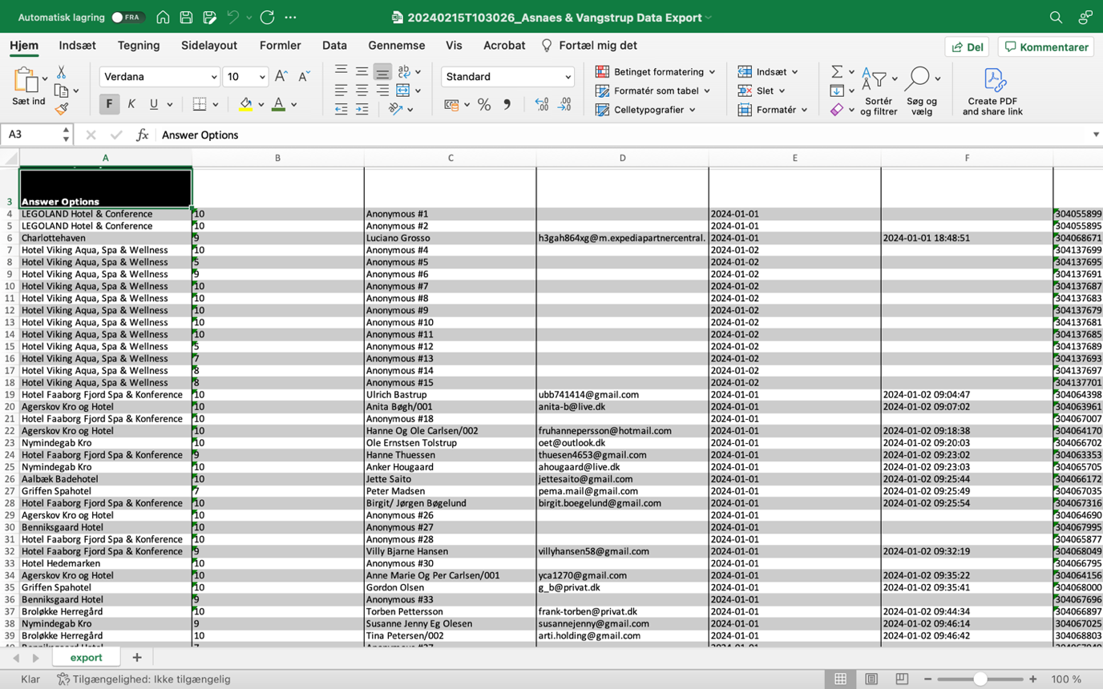
Det er en stor rapport, så en del af de unødvendige kolonner skjules fra Excel-arket. Kolonne C til K skjules, da de ikke skal bruges i denne omgang. Det giver følgende side.
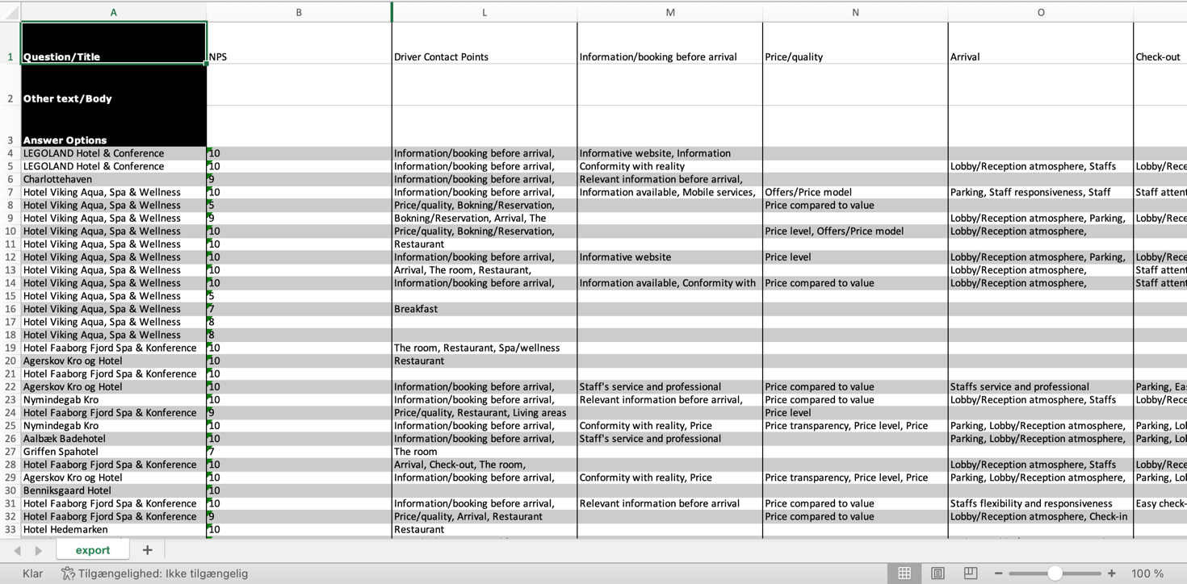
Dernæst indsættes en filtreringsrække, så det er muligt at udvælge de ønskede kontaktpunkter. Se nedenfor.
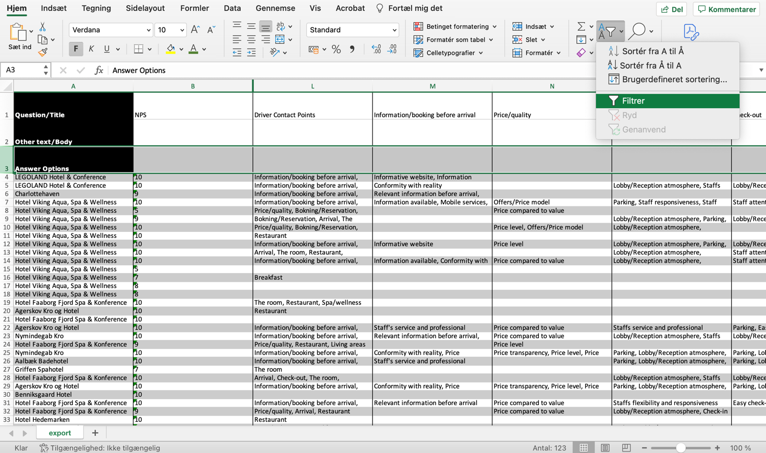
Nu skal kontaktpunkterne filtreres, hvilket gøres i kolonne L ved at trykke på ”tragten”. Kontaktpunktet ’MEETING/CONFERENCE ROOM’ skrives i søgefeltet. Der afsluttes ved at trykke på ’Anvend filter’.
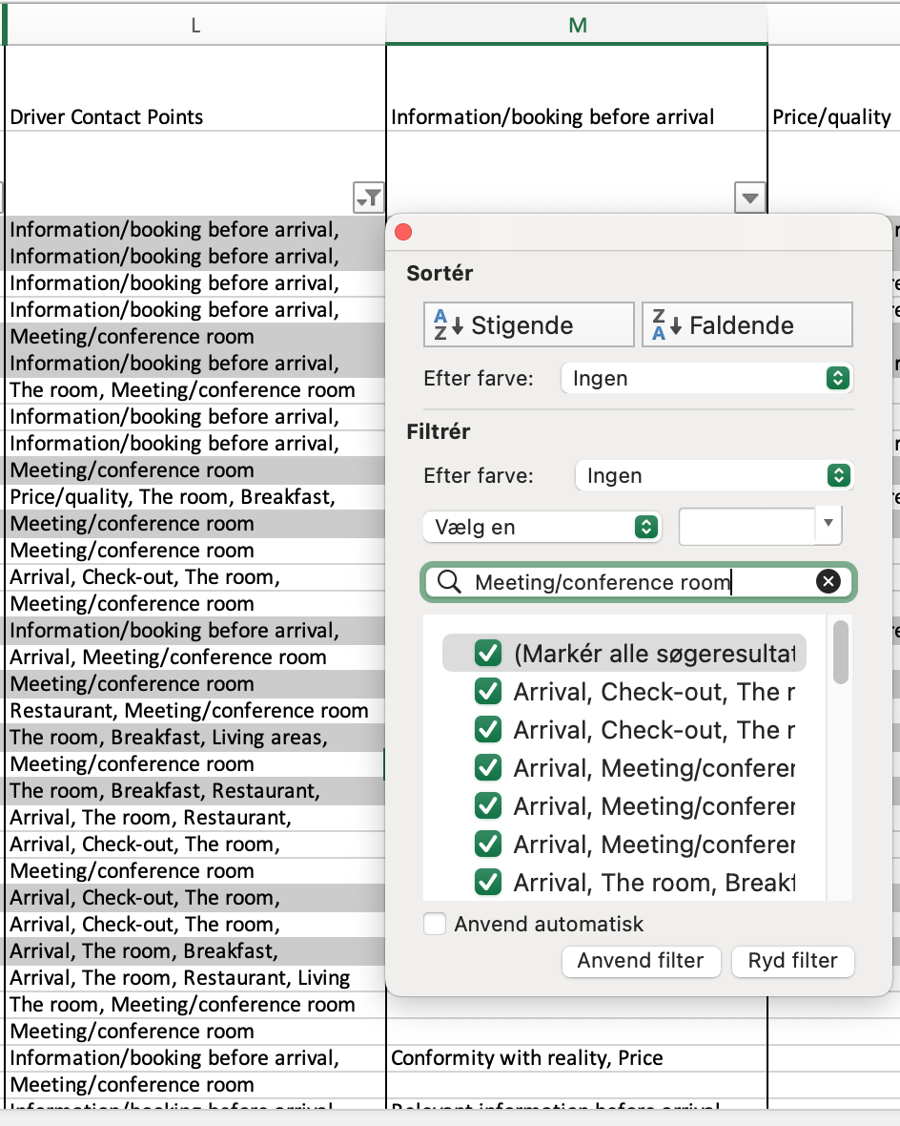
Når kontaktpunktet er blevet valgt, skal underkontaktpunktet også filtreres. Dette gøres under kolonne U med overskriften ’Meeting/conference room’. Underkontaktpunktet skrives i søgefeltet.
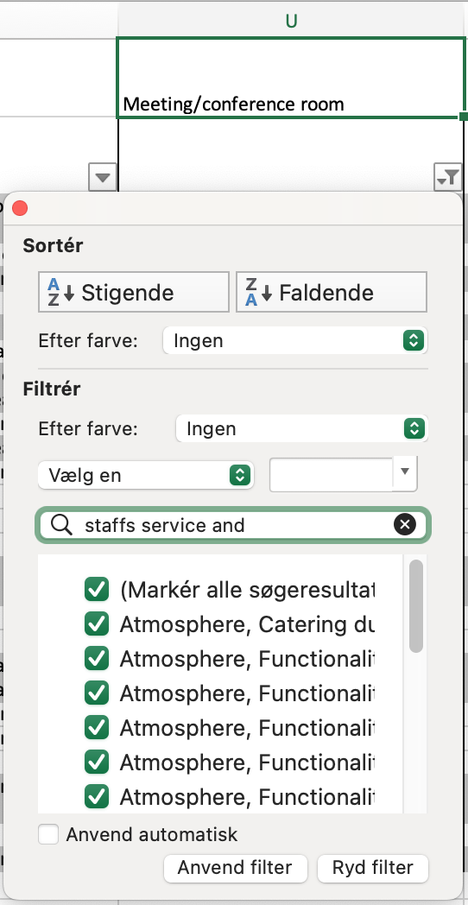
Dernæst skjules kolonnerne M-T, så arket ser således ud:
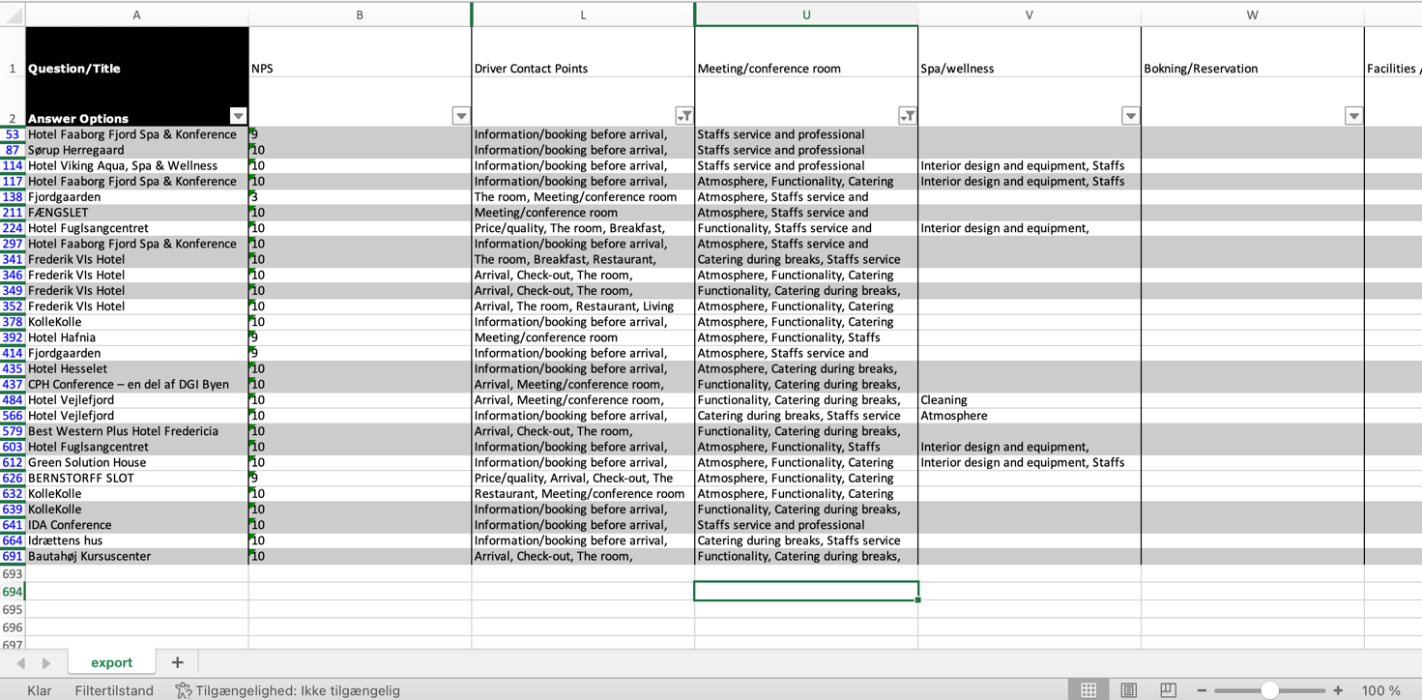
Det kan nu aflæses, at 28 gæster har nævnt ’STAFFS SERVICE AND PROFESSIONAL KNOWLEDGE’ i deres gæstebesvarelse.
Det lange forarbejde, der nu er blevet lavet, skal munde ud i en beregning af scoren for dette underkontaktpunkt. Som tidligere nævnt laves beregningen ud fra et pointsystem, der ser således ud:
Logik for point-system:
NPS 9 eller 10 = 10 point
NPS 0-8 = 0 point
Formlen er således:

$$\frac{AB med 10 point*10}{Besvarelser i alt}$$

Vi kan aflæse antal besvarelser med scoren 9 og 10 i arket ved at filtrere i kolonne B.
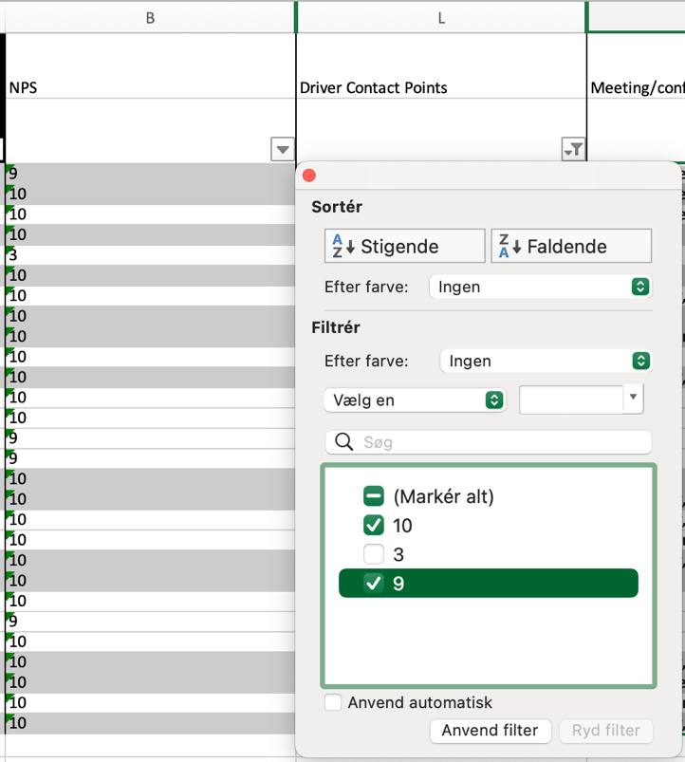
27 af besvarelser har dermed scoren på 9 eller 10.
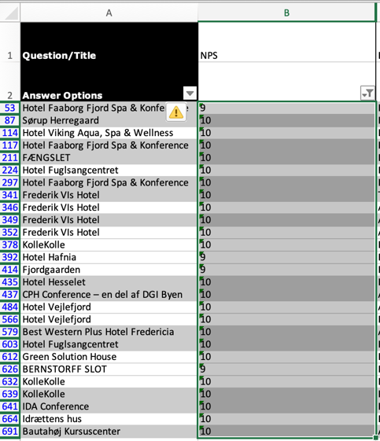
Beregningen ser dermed således ud:
$$\frac{27*10}{28}=9,6$$
Scoren for kontaktpunktet ’STAFFS SERVICE AND PROFESSIONAL KNOWLEDGE’ er dermed 9,6.

Vi har nu beregnet den gennemsnitlige score for underkontaktpunktet ’STAFFS SERVICE AND PROFESSIONAL KNOWLEDGE’. Denne score bliver først spændende, når der sættes KPI’er (Key Performance Indicator) op for denne score og den kan sammenlignes med disse. Med andre ord: Scoren bliver først interessant, når vi kan sammenligne denne med den ønskede eller tidligere beregnede score. Det er derfor vigtigt, at der sættes et mål for scoren. Dette kan også nemt gøres i Loopon og vil blive vist på samme graf som den nuværende score. For at opsætte mål, tryk på modulet ’SETTINGS’. Under modulet er det i højre side muligt at klikke på ’GOALS’. Dernæst vil nedenstående side blive vist.
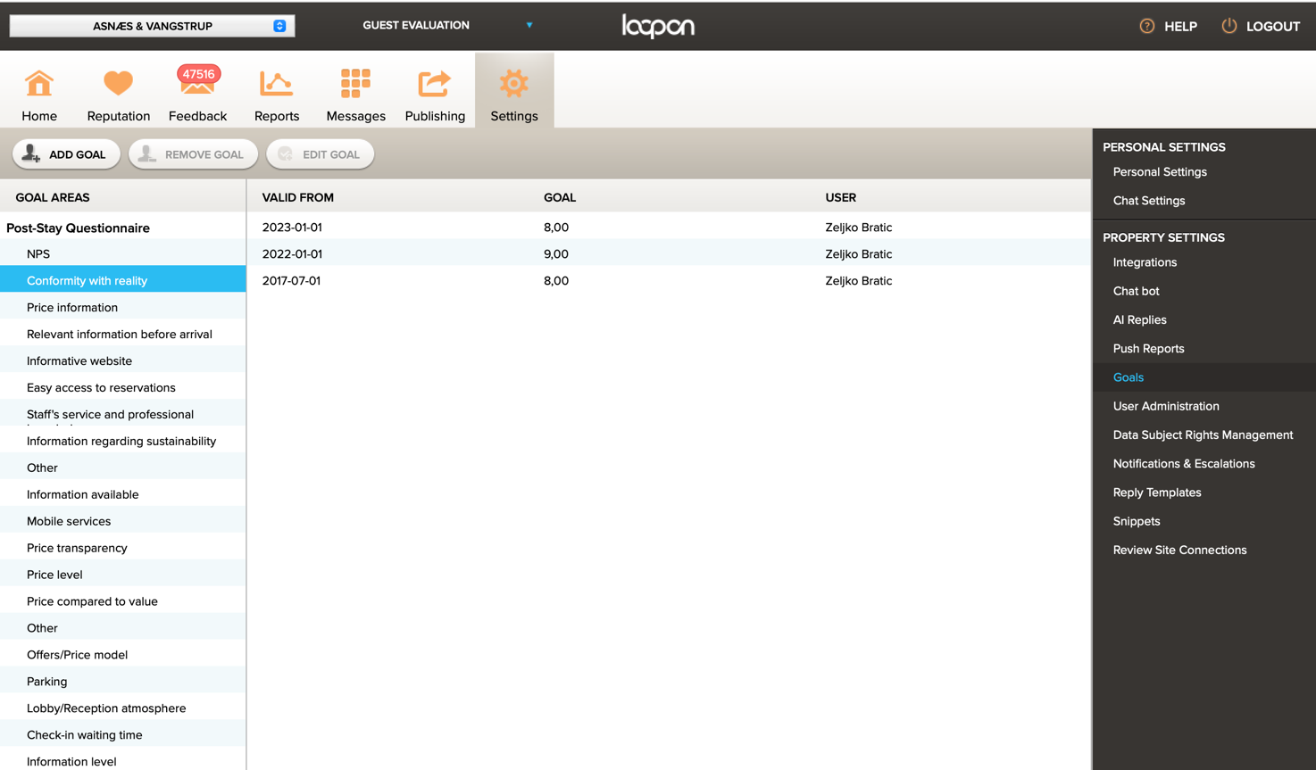
I menunen i venstre side findes kontaktpunkterne og underkontaktpunkterne. Oftest starter siden på kontaktpunktet ’COMFORMITY WITH REALITY’ - men i dette tilfælde arbejdes der med underkontaktpunktet ’STAFFS SERVICE AND PROFESSIONAL KNOWLEDGE’, så dette kontaktpunkt vælges i menuen. Klikket fører videre til denne side:
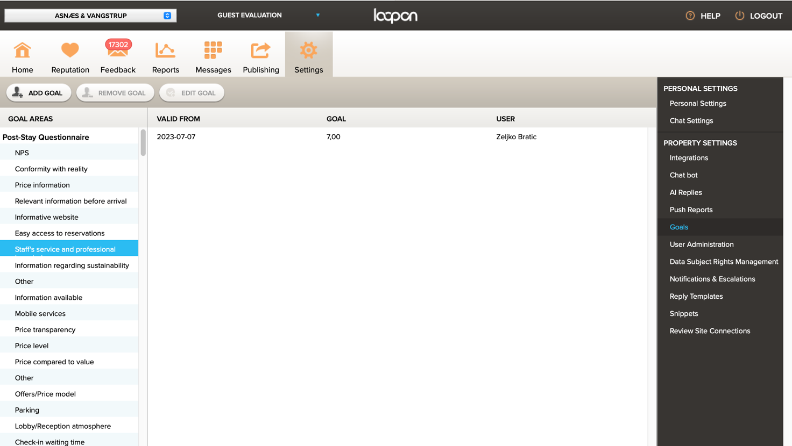
Som det fremgår af ovenstående side, så er der i juli opsat et mål for dette underkontaktpunkt. Det er muligt at slette gamle mål ved at klikke på målet og dernæst trykke på ’REMOVE’. Ønskes det at tilføje nye mål klikkes der på ’ADD GOAL’. Mål kan altid tilføjes, slettes eller ændres.
Målet sættes til 8,5 og er gældende fra 01/01-2024.
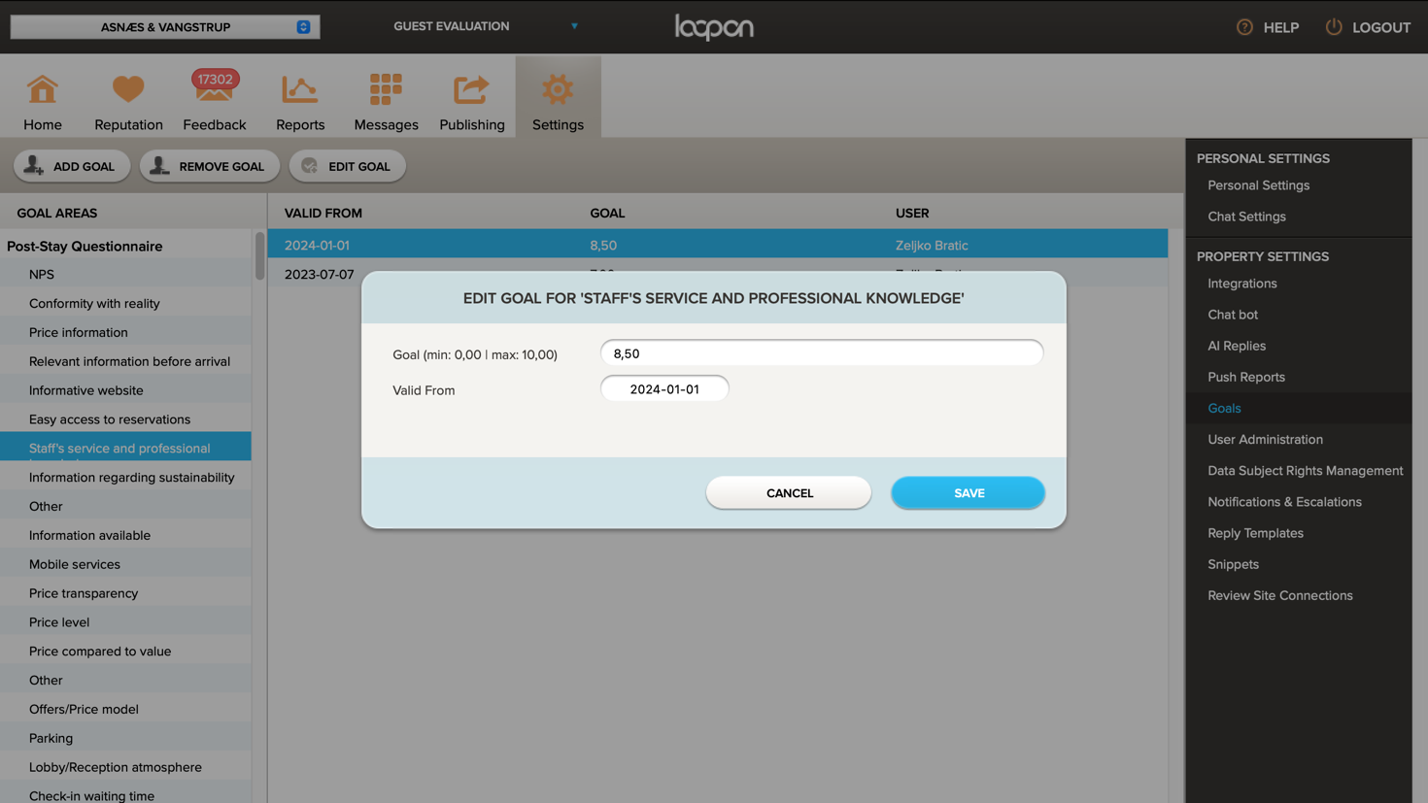Nu skal man tilbage under modulet ’REPORTS. Her finder man kontaktpunktet ’MEETING/CONFERENCE ROOM’ i dropdown-menuet. Rulles der ned på skærmen ses data og score for ’STAFFS SERVICE AND PROFESSIONAL KNOWLEDGE’:
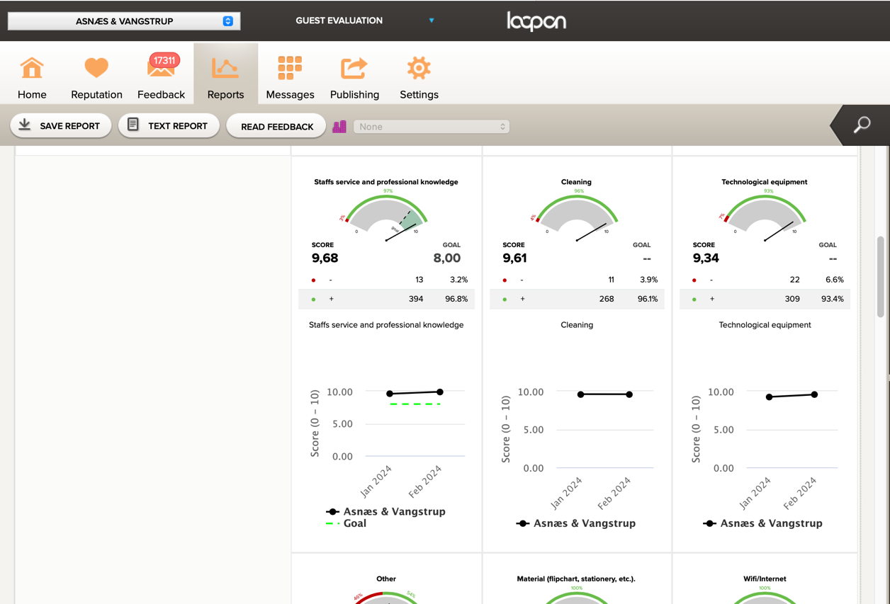
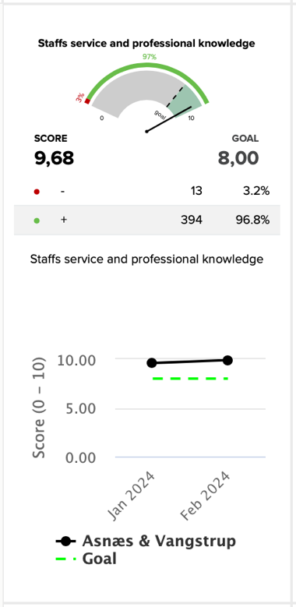
På denne måde er det nemt og overskueligt at følge udviklingen i scores for de enkelte kontaktpunkter og underkontaktpunkter.

SPØRGSMÅL

Har du yderlige spørgsmål, er du velkommen til at kontakte AsnæsVangstrup på telefon 7023 4808 eller mail analyse@asnaes-vangstrup.dk

